
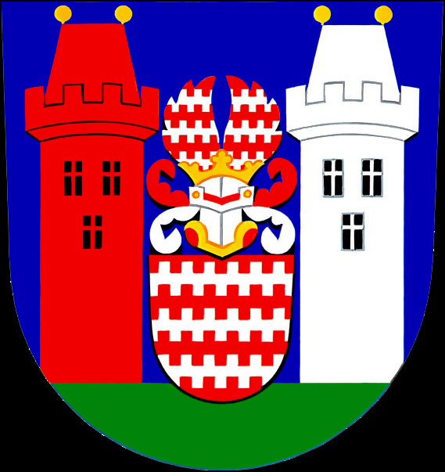

HASIČSKÉ PIŠKVORKY – 2016

Pořadatelé: Město Tovačov

Moravská hasičská jednota OV Přerov

Organizační zabezpečení

Datum konání: sobota 2. dubna 2016
Místo: sportovní hala Tovačov
Začátek: 10.00 hod.

Časový rozpis soutěže:

Příjezd a prezence kolektivů- do 9.30 hod.
Slavnostní zahájení - 10.00 hod.
Začátek soutěží - 10.15 hod.
Předpokládané ukončení - 14.00 hod.

Velitel soutěže: Jaromír Krátký
Hlavní rozhodčí: Antonín Indrák
Vedoucí sčítací komise: Saša Škrabalová
Finanční záležitosti: Hanka Lašáková- OV MHJ Přerov
Zdravotní služba: Věra Mrtvá
Ozvučení: Jakub Nečekal
Rozhodčí dodají jednotlivé organizace-(2 rozhodčí).

Strava a občerstvení: zajistí komise mládeže OV MHJ, počet porcí bude stanoven podle obdržených závazných přihlášek. Každý kolektiv dostane při prezenci stravenky v hodnotě 20.-Kč na osobu a celkovou částku uhradí Hance Lašákové-pokladní OV Přerov.

Ceny do soutěže věnuje starosta města Tovačov Mgr. Leon Bouchal,
OV Přerov a sponzoři-firmy z Tovačova, Přerova a okolí.
Cenu pro tajnou soutěž dospělých věnuje J. Krátký.

Soutěžní kategorie: přípravka do 6ti let
mladší 6.-12.let
starší 12.-16.let
dorost 15.-18.let

Soutěžit bude vždy tříčlenné družstvo,za starší může startovat mladší člen,
za mladší nesmí startovat starší. Kategorie dorost může být doplněna pouze o člena z kategorie starších. Za každý sbor může soutěžit po jednom družstvu z každé kategorie, děti se však mohou na každou disciplínu libovolně měnit, dle rozhodnutí vedoucího, tzn. že celkem může za sbor soutěžit až 15 dětí v každé kategorii.

Soutěž je určena pro mladé hasiče členy MHJ, ČHJ, SH-ČMS a jiných spolků, pracujících s mládeží se zájmem o hasičský sport.

Popis soutěží.

ZDRAVKOP

Soutěžící jsou připraveni na startu. Před nimi je směrem k cíli rozmístěno 5 kuželů po 2 metrech od sebe. Na povel rozhodčího udělají dva závodníci „stoličku“ z rukou jako je na přenos raněného. Třetí si na stoličku sedne a pomocí špiček nohou kope do připraveného míče slalomovým způsobem mezi kužely. Po dosáhnutí posledního kužele se hráči kolem něj otočí a stejným způsobem se vrací do cíle. Soutěží se na čas -+ 10 sec. za každý vynechaný kužel a+10 sec. za jiný dotek míče než špičkou boty +10 sec. za pád ze stoličky. Mladší budou mít na trase 3 kužely.

Přípravka nebude dělat „stoličku“ ale soutěžící se chytí za ruce a půjdou mezi kuželi, přičemž prostřední z nich bude do míče kopat a takto jej mezi kuželi přemístí.

PŘESKOTYČKO

Závodníci stojí na startu tak, že dva drží za konce násadu na smeták u jejíchž konců ještě visí na stužce závaží 20 cm od podlahy. Třetí stojí uprostřed za násadou a v ruce má provaz asi 1m. Na povel startéra si sám sváže nohy nad kotníky provazem na němž udělá ambulanční uzel. Jakmile je hotov přeskočí snožmo násadu a ti dva co ji drží ji předělají přes jeho hlavu dopředu a on opět přeskakuje. Závaží se nesmí dotknout podlahy. Takto pokračují do cíle-mladší 3m, starší 5metrů. Po doskákání do cíle si skokan nohy rozváže, předá provaz jednomu z nosičů a převezme od něj násadu. Ten který nesl si opět sváže nohy a vracejí se stejným způsobem ke startu. Tam se vymění ještě s třetím a po dosažení mety závod končí. Soutěží se na čas -+ špatný uzel 10 sec., každý dotyk závaží o podlahu- +10 sec.

Přípravka bude přeskakovat libovolným způsobem a bez svázaných nohou.

ŘETÍZOHAD

Na stole je položeno 6 koncovek od tří hadic( „C“- 10 m). Hadice leží na zemi a jsou přikryty hasičským kabátem. Soutěžící stojí na st. čáře. Na povel startéra vyběhnou ke stolu a každý z nich uchopí 2 koncovky. Poté hadice rozvinou a tak zjistí kam která koncovka patří. Po vzájemné dohodě utvoří z hadic „ vánoční“ řetěz, spojením svých koncovek. Řetěz natáhnou tak aby bylo vidět, že je propojený. Poté řetěz rozpojí a hadice smotají obvyklým způsobem a položí na stůl.
Soutěží se na čas a trestné body.
Trestné body: za špatně smotanou hadici-(rozdíl mezi spojkami max. 5 cm)
10 sekund.

Přípravka bude mít hadice v kotoučích položené na zemi a nebudou přikryté, motat
můžou libovolným způsobem.

PROTAHOVAČKA

Soutěžící stojí na startovní čáře a jeden z nich má u nohy postavenou hadici „C“/ 10 m v kotouči. Druhý drží v ruce ping-pong míček. Na povel rozhodčího první rozvine hadici uchopí jednu půlspojku a běží do cíle. Druhý soutěžící podrží druhou půl spojku. Jakmile první doběhne do cíle vloží třetí hráč do hadice míček a libovolným způsobem pomocí rukou prosouká míček hadicí na druhý konec. Závod končí jakmile míček vypadne z hadice na zem. Soutěží se na čas.

DŘEVOPŘEZKA

Soutěžící se postaví vedle sebe a prostřední dostane prkénko o rozměrech 25x10 cm, kde jsou navrtány 3 otvory o průměru cca 2cm a provaz v délce 4m.
( mladší 3m). Na pokyn rozhodčího provleče prostřední člen provaz všemi otvory v prkénku. Potom jeho dva spoluhráči přidrží prkénko ve výši břicha svého spoluhráče jednou rukou a druhou rukou si dají každý svůj konec provazu za záda, kde oba konce uchopí opět prostřední hráč a za zády uváže naslepo ambulanční uzel.
Soutěží se na čas. Trestné body: za pomoc při provlékání provazu a vázání uzlu za zády, za špatně uvázaný uzel, za pád prkénka nebo provazu.

Přípravka bude vázat uzel před tělem a to tak, že spoluhráči si konce provazu provlečou za zády před tělo a podají prostřednímu, který uzel uváže.

Po ukončení proběhne tajná soutěž dospělých účastníků a doprovodu. Této soutěže se podle časových možností zúčastní minimálně 5 tříčlenných družstev.

ZÁVĚREČNÁ USTANOVENÍ:

Vedoucí kolektivu, který bude uveden a podepsán na přihlášce, zodpovídá
za chování kolektivu včetně dospělých osob, velitel soutěže může kolektiv
penalizovat až 50 trestnými body bez možnosti odvolání.

Hodnocení: 1bod = 1 sekunda

Do ohraničeného prostoru pro soutěže je povolen vstup pouze rozhodčím a soutěžícím dětem.

Každý přihlášený kolektiv dodá 2 rozhodčí jejichž jména nahlásí u
prezence,rozhodčí si dovezou s sebou píšťalku a stopky.

Počet účastníků ( zvlášť děti a zvlášť dospělí) je nutno poslat nejpozději do 27. března 2016 na adresu: Jaromír Krátký, Velká Dlážka 18, 750 02 PŘEROV nebo na maily:

tolikhasic@tiscali.cz , mladez@mhj.cz

Přihlášky si podle potřeby nakopírujte a nezapomeňte s sebou dovézt řádně orazítkované a podepsané starostou sboru.

Dotazy na tel.: 734 455 112 -J. Krátký

Přílohy: Přihláška na Hasičské piškvorky

Jaromír Krátký
Odbor mládeže OV MHJ Přerov

